高二年级地理第30课时《世界区域地形特征及影响》
课后作业

1.读图1将图中字母代表的地形区名称填在横线上。（7分）
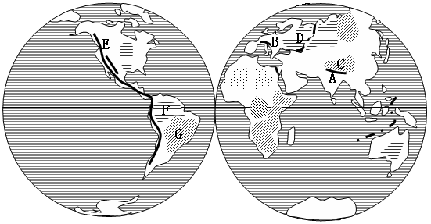
图1
图2

A 山脉，B 山脉，C 高原，D 平原，
E 山系，F 平原，G 高原。
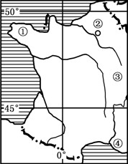
图2
图2所示为世界某国局部示意图，据图回答第2题。（2分）
2． 图2所示地区北部地势特点大致（ ）
A．西高东低 B．中间低四周高
C．东高西低 D．北高南低

3.读图3，回答下列问题。
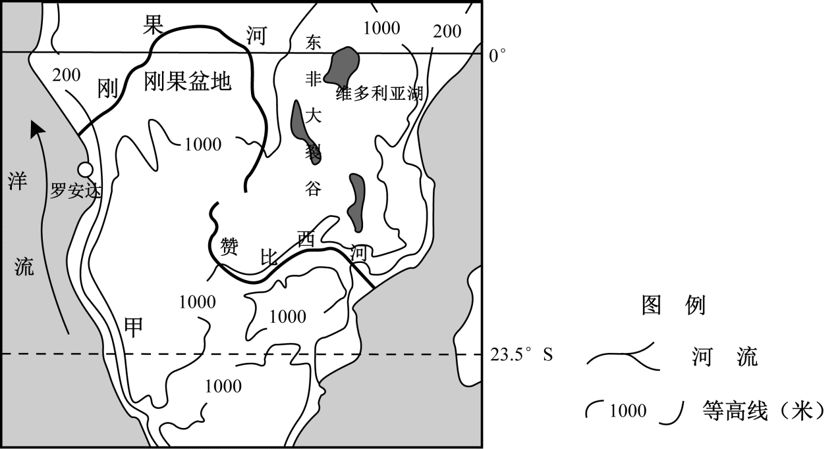
图3
说出图中面积最大的地形类型，并简述判断依据。（6分）

4.2012年11月26日，第18届联合国气候变化大会在卡塔尔首都多哈开幕。
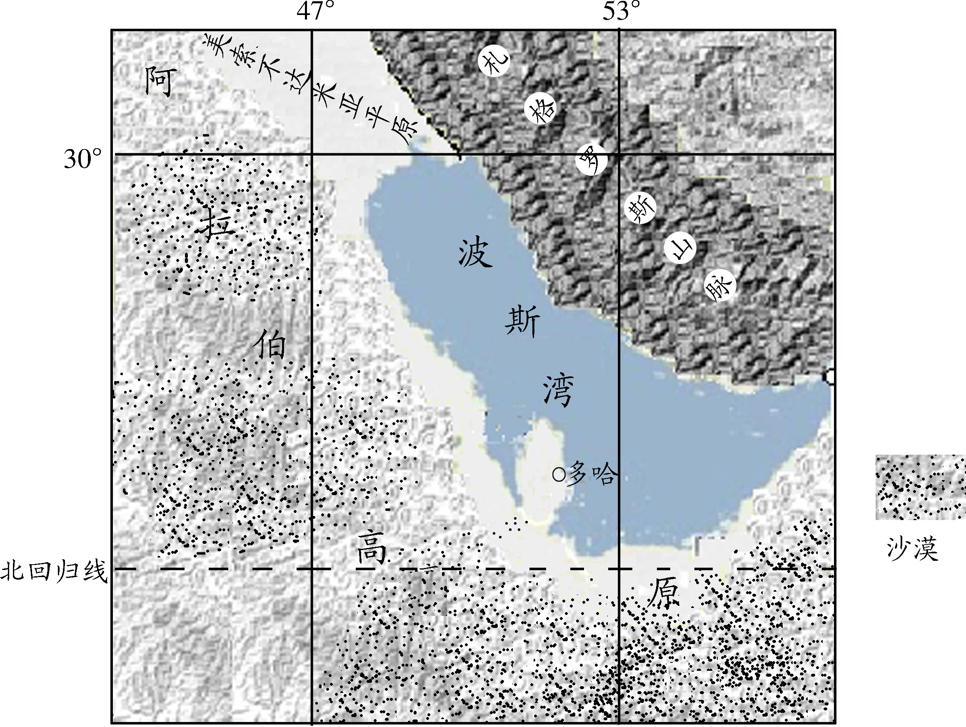
描述图4地区地形分布特点。（6分）
图4 西亚地区地形图

5. 读图5，回答下列问题。
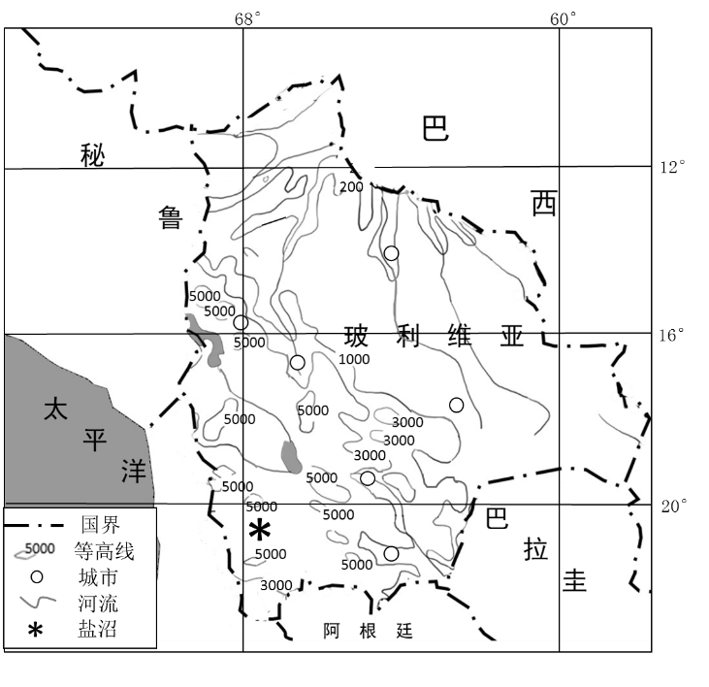
描述玻利维亚的地形特征。（4分）
图5

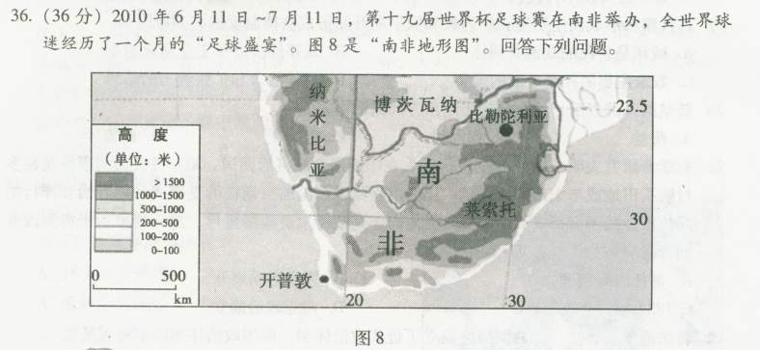
6.2010年6月11日-7月11日，第十九届世界杯足球赛在南非举办，全世界球迷经历了一个月的“足球盛宴”。图6是“南非地形图”。
图6
根据图6描述南非的地形特征。（6分）

